Дисциплина: МДК 02.01 ТЕХНОЛОГИИ ПУБЛИКАЦИИ ЦИФРОВОЙ ИНФОРМАЦИИ
Требования к комплектации оборудования медиатеки

Задание: прочитайте материал лекции, прочитайте ваш конспект в тетради; подготовьте рассказ-рассуждение на тему «Что такое медиатека?» В своём рассказе ответьте на следующие вопросы:
1. Зачем необходима медиатека?
2. Какие рабочие зоны выделяются в медиатеке?
3. Какое техническое оборудование необходимо для её создания?
Рассказ-рассуждение запишите в тетрадь.
Требования к оснащению медиатеки техническими средствами. В нашей стране медиатеки только получают свое развитие. Проблемами организации медиатеки в учебном заведении занималась Е. Н. Ястребцева, кандидат педагогических наук, действительный член Российской Академии Интернета, заведующая лабораторией «Школьная медиатека» Института содержания и методов обучения Российской Академии Образования. В разработанных ею методических рекомендациях были сформированы требования к оснащению медиатеки техническими средствами, средствами информации, мебели.
Для каталогизации фонда, создания информационных баз данных для обучающихся и преподавателей, обеспечения справочных функций (выдача, использование и возврат литературы, компьютерных дискет, компакт-дисков), а также для распределения машинного времени и ресурсов между пользователями в медиатеке должен быть компьютер библиотечно-библиографического учета.
Для про ведения работ по размножению документального, раздаточного и тестового материалов к урокам рекомендуется иметь в медиатеке копировально-множительную технику настольной модели.
Для индивидуальных и групповых занятий с фоно-, магнитно- и CD-записями в медиатеке должна быть аппаратура с наушниками для звукозаписей.
Для просмотра диафильмов и диапозитивов в медиатеке должны быть диапроекторы и графопроекторы.
Для подключения пользователей (учителей, преподавателей, студентов, обучающихся) к сети учебного заведения с домашних компьютеров, а также для чтения ими компакт-дисков в условиях самой медиатеки в ней рекомендуется расположить центральный сервер.
Для обеспечения возможности получения пользователями доступа к информации по предметным областям в медиатеке должна быть сеть рабочих компьютеров, соединенных в локальную сеть.
Для обеспечения возможности пользователям выполнять распечатку информации с любого компьютера в медиатеке должен быть сетевой лазерный принтер (для текста и черно-белых иллюстраций) или цветной струйный принтер (для графики и цветных иллюстраций).
Для обеспечения возможности пользователям работать со сложной графической информацией (географические карты, чертежи и др.) в медиатеке рекомендуется иметь графическую «станцию» (компьютер) со сканером и локальным принтером.
Для связи с информационной системой Интернет, доступа к веб-ресурсам в медиатеке должен быть расположен компьютер (телекоммуникационная рабочая станция) с модемом и телефоном или оптиковолоконная связь.
В медиатеке Е. Н. Ястребцева определяет отдельные рабочие зоны:
- Компьютерная зона – это помещение, где учащиеся могут самостоятельно получать информацию по коррекции и обобщению знаний, используя фонд компьютерных программ. Преподаватели и сотрудники медиатеки, пользоваться каталогами и информационными образовательными базами данных, обмениваться информацией по электронной почте.
Оборудование: несколько персональных компьютеров с периферией (принтер, модем или другой способ соединения с сетью Интернет, CD-ROM); фонд компьютерных программ; CD-ROM-диски, каталоги и информационные банки данных. В медиатеке должны быть предусмотрены индивидуальные места для работы с компьютером, включающие одноместный стол с ПЭВМ, подъемноповоротный стул
- Видеотека – это рабочая зона, где имеются помещения для групповой и индивидуальной работы с видеоинформацией. В видеотеке должны быть: фонд видеозаписей, видеокамера, видеомагнитофоны, телевизоры. На базе видеотеки возможно создание видеоцентра образовательного учреждения.
- Фоно- и диатека имеют места для индивидуального и группового просмотра слайдов, диафильмов, кодопозитивов и работы с фоно- и магнитными записями. Также должны быть: фонд фоно- и магнитозаписей, диафильмов, слайдов и кодопозитивов, магнитофоны, проигрыватели, диапроекторы, кинопроектор, кодоскоп, диаскопы и эпипроектор.
- Библиотека имеет помещения для читального зала, хранения фонда книг, учебников, периодики и места с аппаратурой для просмотра микрофиш и тиражирования материалов на копировально-множительной технике. Располагает компьютером, снабженным программным банком данных и соединенным в локальную сеть с компьютерами, которые расположены в компьютерной зоне медиатеки.
В связи с функциями медиатеки возникают требования к оснащению медиатеки средствами информации.
Требования к оснащению медиатеки средствами информации. В медиатеке учебного заведения должны быть собраны справочная и энциклопедическая литература, художественные произведения, учебники и учебные пособия по всем предметам на электронных носителях.
В медиатеке должны быть собраны звукозаписи (фонозаписи, магнитозаписи и CD-диски) нескольких видов: исполнение художественных и музыкальных произведений, голоса писателей, выступления ученых, политических деятелей и деятелей искусства и др.
Медиатека должна формировать фонд видеозаписей и компьютерного программного обеспечения, в том числе и CD-ROM-дисков.
Медиатека учебного заведения создает каталог ссылок на веб-ресурсы и формирует банк данных копий файлов, необходимых для учебного процесса.
В медиатеке должны быть инвентарная книга или информация в компьютере с перечислением в ней всего имеющегося оборудования, мебели, приспособлений с указанием их инвентарного номера.
Для воспроизведения перечисленных материалов медиатека должна быть оснащена аудиовидеотехническими средствами.
Аудиовидеотехнические средства. Аудиовизуальные технические средства представляют собой устройства записи, воспроизведения, проецирования, отображения и полноценного использования зрительных, звуковых и зрительно-звуковых материалов. Современные аудиовизуальные средства ориентируются на использование компьютерных технологий.
Аудиовидеотехнические материалы – это документы, содержащие текстовую, звуковую, изобразительную или изобразительно-звуковую информацию, хранящуюся на видео- и магнитных лентах и дисках, оптических и магнитооптических дисках, пленках, кинолентах и других носителях, воспроизводимую с помощью технических средств.
К техническим средствам аудиовизуальной информации могут быть отнесены: магнитофоны, диктофоны, проигрыватели, плееры, мультимедийные компьютеры, видеомагнитофоны, видеокамеры, телевизоры, проекционное и другое вспомогательное оборудование, информационные табло и т. д.
Аудиовизуальное оборудование записи и воспроизведения данных подразделяются на устройства аудио-, видео- или комбинированно (аудиовидео) воспроизводящие и (или) записывающие машиночитаемую информацию.
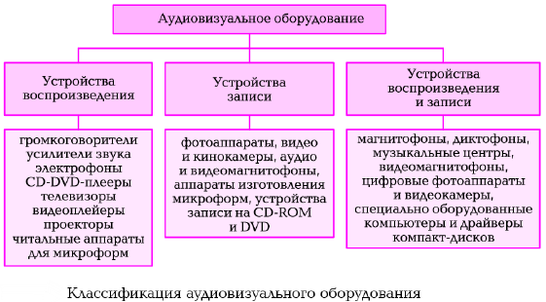
К устройствам воспроизведения относятся громкоговорители, усилители звука, электрофоны, аудио-, CD- и DVD-плееры, телевизоры, видеоплейеры, проекторы, голограммы, читальные аппараты для микроформ.
В качестве устройств записи используются фотоаппараты, видео- и кинокамеры, аудио- и видеомагнитофоны, аппараты изготовления микроформ, устройства записи на CD-ROM и DVD.
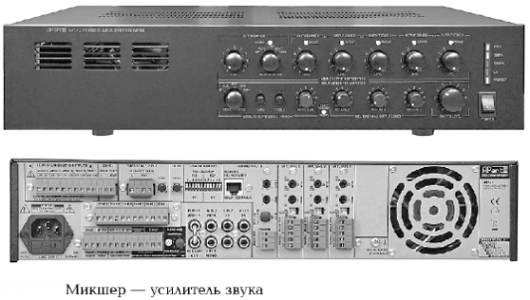
К устройствам воспроизведения и записи принадлежат магнитофоны, диктофоны, музыкальные центры, видеомагнитофоны, цифровые фотоаппараты и видеокамеры, специально оборудованные компьютеры и драйверы компакт-дисков.
К аппаратуре звукоусиления относятся усилительные устройства, громкоговорители, звуковые колонки и микрофоны для передачи речи и музыки.
Оборудование видеовоспроизведения и записи – телевизоры, видеомагнитофоны и видеоплееры, фотоаппараты и видеокамеры, проекторы, голограммы, системы охранной и пожарной сигнализации, различные визуальные информационные системы.
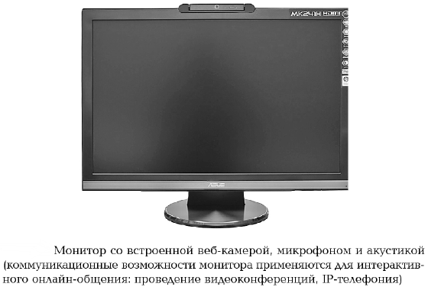
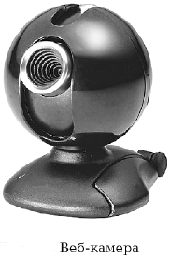
Для общения в Интернете, в том числе проведения видеоконференций, используют упрощенные подключаемые к ПК видеокамеры, называемые веб-камерами.

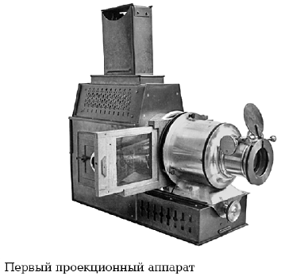
Проекционное оборудование. Мультимедиапроекторы. Первый проекционный аппарат (фонарь) был создан в середине XVII в. В 1659 г. его научное описание дал голландский физик Христиан Гюйгенс. Датский математик Томас Вальгенштайн впервые ввел в обиход термин «латерна магика» (искусство проекции) и стал главным популяризатором аппарата, путешествуя с показами по городам Европы. Волшебный фонарь представлял собой деревянный или металлический корпус с отверстием и объективом, в корпусе которого был размещен источник света (в XVII в. – свеча или лампада, позднее – электрическая лампа). Век волшебных фонарей оказался довольно долог. Аппарат для проекции изображений широко был распространен в XVII-XXвв., а в XIX в. вошел в повсеместный обиход.
Средства проекции подразделяются на статические и динамические.
Статическая проекция неподвижных цветных и черно-белых изображений (диапозитивов, диафильмов, страниц, книг и др.) в увеличенном виде осуществляется методами диапрекции и эпипроекции. С её помощью на экране получается прямое сфокусированное и увеличенное изображение.
Диапроекция заключается в проецировании в проходящем свете (на просвет) на экран изображений, выполненных на прозрачных носителях различного формата (пленка, диафильмы, диапозитивы, слайды и микрокопии).
Эпипроекция представляет собой проекцию на экран непрозрачных объектов в отраженном свете. Такими объектами могут быть: тексты, рисунки, графики, схемы, чертежи, фотографии и малогабаритные (преимущественно плоские) предметы.
Динамическая проекция дает прямое сфокусированное, увеличенное и движущееся изображение. Она является разновидностью диапроекции. В качестве динамических средств проекции применяют различные киноустановки (кинопроекция), видеотехнику и видеопроекционные устройства (мультимедиапроекторы). Устройства динамической проекции (кино- или видеопроекции) предназначены для демонстрации на экране увеличенного изображения последовательно сменяющихся кадров с частотой, создающей впечатление движения объектов.
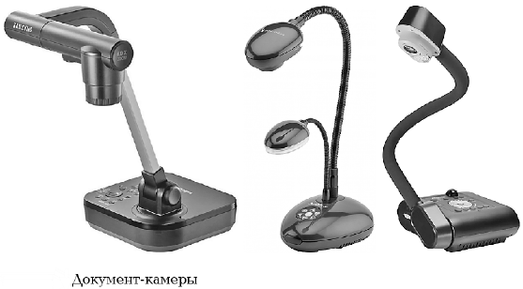
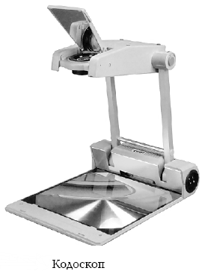
Документ-камера (или визуалайзер) представляет собой сочетание специальной видеокамеры и световой системы, созданных для отображения на экране книг и других печатных и рукописных документов, трехмерных объектов, слайдов и пленок для оверхед-проекторов (кодоскопов), других объектов размером от 32х24 мм и менее до 360х270 мм, находящихся в помещении, где осуществляется их демонстрация.
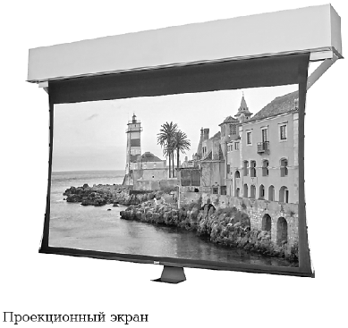
Видеопроекторы отображают на большом экране видеосигналы, формируемые различными источниками (видеомагнитофонами, проигрывателями видеодисков, аналоговыми видеокамерами, цифровыми фото- и видеокамерами, телевизионными приемниками, персональными компьютерами).
Мультимедиапроекторы – устройства, позволяющие проецировать на экран статические и динамические сигналы от различных аудиовидеоисточников как отдельно, так в их совокупности и даже одновременно с нескольких источников.
Современной альтернативой монитору и проекционному экрану одновременно является плазменная панель. Первая плазменная панель появилась в 1964 г. в США, а цветная панель размером 21” была выпущена в 1993 г.
Для удобства демонстрации на экранах различных данных используют лазерные указки с постоянным светящимся или мигающим лучом. Дальность их действия достигает 100 м при свете и 500 м в темноте, масса вместе с батарейками составляет от 30 до 110 г. существуют миниатюрные карманные указки массой 11 г.
Так как носители мультимедиа, технические средства их воспроизведения, рабочие места пользователей и сотрудников медиатеки нуждаются в специальном хранении, условиях размещения, то в медиатеке рекомендуется устанавливать специализированную мебель.
Требования к комплекту мебели для медиатеки:
- стеллажи и секционные комбинированные шкафы доля хранения книжного фонда, газет и журналов, а также нетрадиционных для библиотек средств: видеокассет, диафильмов, магнитных и фонозаписей, слайдов в коробках, компьютерных дискет, CD- и CD-KOM-дисков и др.;
- витрины (открытые или закрытые) с размещением книг, фоно-, магнито- и видеозаписей, CD- и изоматериалов, компьютерных программ, CD-ROM-дисков;
- стеллажи-перегородки или передвижные ширмы-перегородки;
- стол-кафедра;
- стол-барьер для выдачи книг и нетрадиционных средств информации со специальными вставками или укладками для фоно-, магнитных, CD- и видеозаписей, компьютерных программ и CD-ROM-дискет;
- столы для преподавателей;
- столы со встроенным магнитофоном, диапроектором индивидуального пользования;
- столы для размещения ПЭВМ и учебных материалов;
- шкаф для читательских формуляров с поворотным устройством.
В медиатеке должны быть вспомогательные приспособления, обеспечивающие использование многообразного фонда средств информации: подставки для видеомагнитофонов и телевизора, экран, устройство для зашторивания, вставная полочная витрина, столик-стремянка, переносная выставка, передвижной столик, тележки для перемещения технических средств.
Книги, газеты и журналы должны храниться на стеллажах. В закрытых фондах – это металлические стеллажи, а в открытых – деревянные.
Хранение иных средств информации должно осуществляться в специальных закрытых шкафах с различными внутренними упаковками, где видеокассеты, компьютерные дискеты и CD-ROM-диски уложены в лотки, которые располагаются на полках по определенной классификации, используемой в школьных библиотеках, либо по учебным предметам, жанрам, проблематике видеофильмов.
Медиатека - организация и подразделения, обладающие информационными ресурсами и средствами мультимедиа, использующими мультимедийные технологии.
В России медиатеки постепенно находят широкое распространение в библиотеках и учебных заведениях.

